★ Windows10にグレードアップさせない方法

１．「コントロールパネル」→「システムとセキュリティ」の「Windows Update」の「自動更新の有効かまたは無効化」をクリックする。

２．「重要な更新プログラム」のところを下記のように、「更新プログラムを自動的にインストールする（推奨）」ではなく、▼をクリックして、下記のように「更新プログラムを確認するが、……」に変更する。
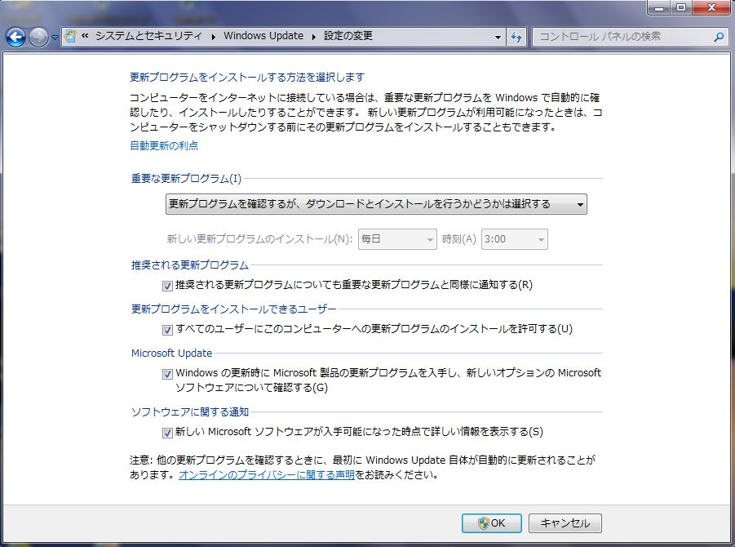

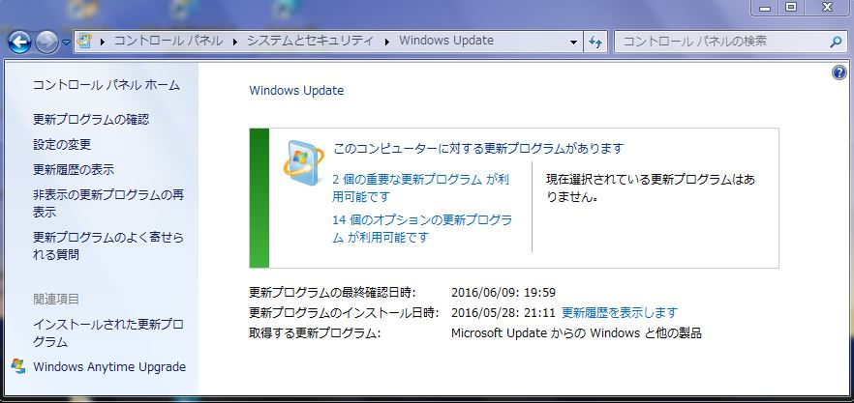
３．次に、「Windows Update」の「更新プログラムの確認」をクリックして、更新内容を表示させる。

４．上記の「重要な更新プログラムが利用可能です」をくりっくする。
５．表示された一覧の中に「Windows10へのアップグレード」にチェックマークがあれば外す。
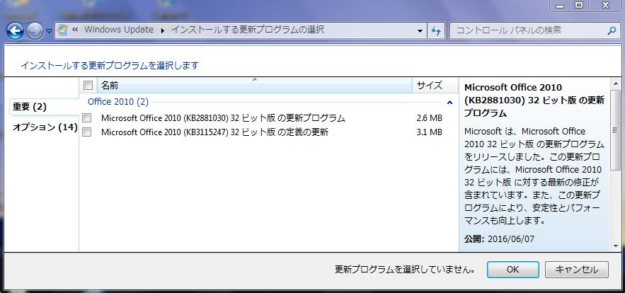

６．上記の一覧には「Windows10へのアップグレード」は表示されていない。必要なものはチェックマークを入れてアップデートを行う。

★ 間違ってWindow10にアップグレードされてしまったものを、元のOSに戻すには
１．「設定」→「更新とセキュリティ」を開く。
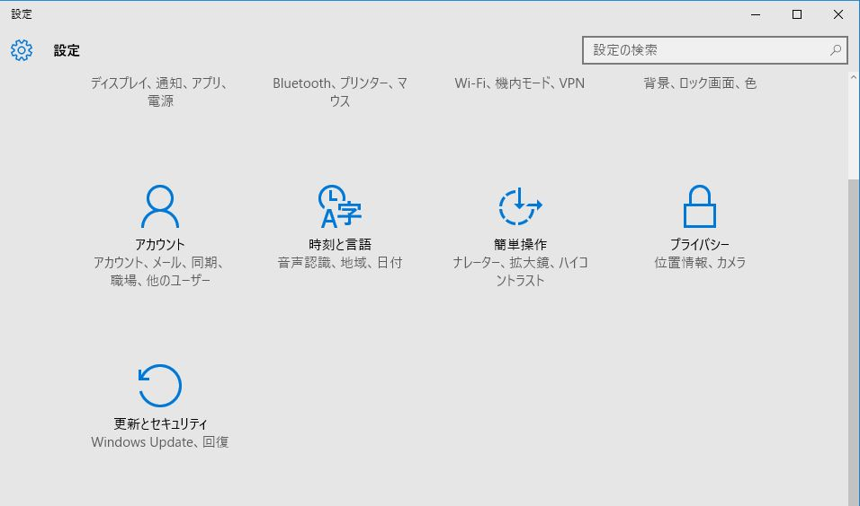

２．左の「回復」を選択し、元のOSに戻すことができる。ただし、アップグレードから1ヶ月以内で実施する必要がある。
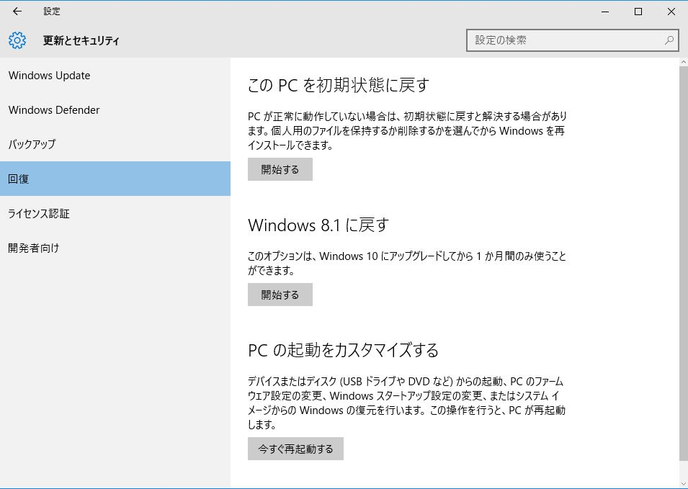

★ 勝手にアップグレードが実行されても、止めることができる。
既にアップグレードが始まった場合は、ライセンス条項の確認で「拒否」くぉ選択すればよい。
以上

